El nuevo moto watch fit llega a República Dominicana: el smartwatch que se adapta a tu ritmo

República Dominicana, 17 de noviembre de 2025. Motorola anuncia la llegada al país del nuevo moto watch fit, un smartwatch diseñado para quienes viven en constante movimiento y buscan un equilibrio entre estilo, tecnología y bienestar.

Con un diseño elegante, tecnología avanzada y total compatibilidad con Android, este dispositivo combina estilo, salud y conectividad para acompañar a los usuarios en cada paso de su rutina. Desde entrenamientos intensos hasta días de trabajo ajetreados, el moto watch fit se adapta a cualquier ritmo de vida sin perder un solo latido.

Con un elegante marco de aluminio ultrafino, el moto watch fit es tan moderno como funcional. Su pantalla OLED de 1,9” facilita la consulta de notificaciones, el control de la música o la personalización de las esferas del reloj para adaptarlas a su estilo. Corning® Gorilla® Glass 3 también ofrece protección contra rayones y caídas, mientras que los 1000 nits de brillo permiten una visualización clara incluso bajo la luz solar directa.
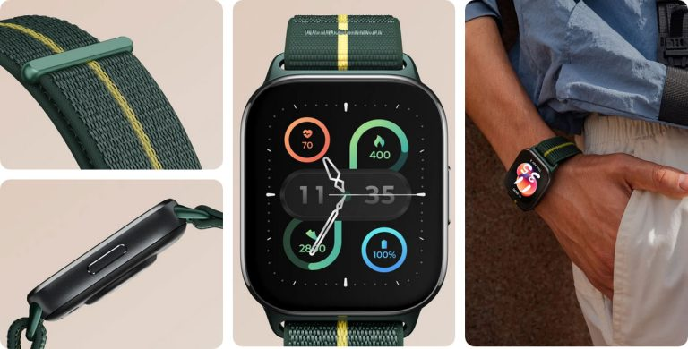

moto watch fit también es compatible con correas de 22 mm de otros fabricantes, por lo que los usuarios pueden personalizar su look sin esfuerzo, ya sea con la correa Trekking Green curada por Pantone® o con una amplia selección de correas compatibles.2 Y si la variedad de esferas de reloj personalizables no es suficiente, los usuarios también pueden utilizar moto ai para crear sus propios fondos de pantalla impresionantes con solo una simple indicación de texto. 4,1.

El moto watch fit está diseñado para integrarse sin esfuerzo con cualquier dispositivo Android, ayudando a los usuarios a mantenerse conectados sin tener que estar constantemente buscando su teléfono.6 Ya sea saltando una canción o capturando una foto rápida, los controles intuitivos hacen que sea rápido y fácil. Todos los datos también se sincronizan a la perfección con la moto watch app, por lo que los usuarios pueden seguir fácilmente el progreso y establecer nuevos objetivos, ya sea corriendo, nadando o simplemente monitorizando las actividades diarias.5

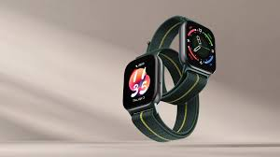
Además de la perfecta integración con el smartphone, el moto watch fit incluye funciones avanzadas de asistencia para fitness y bienestar para cualquier actividad. Con más de 100 modos de deporte, seguimiento avanzado de la frecuencia cardiaca y las calorías, y GPS integrado, los usuarios siempre tendrán la información que necesitan para superar sus límites. Y cuando llegue la hora de dormir, el monitoreo del sueño ayudará a los usuarios a mejorar la calidad del descanso con información práctica.

Desde intensos entrenamientos en el gimnasio hasta excursiones al aire libre, el moto watch fit está diseñado para ir donde quiera que vayan los usuarios. Con una clasificación IP68 y resistencia al agua de 5 ATM, es lo suficientemente resistente como para soportar el sudor, la suciedad y el agua, por lo que nunca tienen que reducir la velocidad.6 Además, con una impresionante duración de la batería de 16 días con una sola carga, los usuarios pueden disfrutar de más actividad entre cargas, minimizando el tiempo de inactividad.

Disponibilidad
El nuevo moto watch fit está disponible en los puntos de ventas de Claro Dominicana y en tiendas autorizadas de venta de dispositivos móviles.
Para mayor información, entra al sitio web o a las redes sociales oficiales de la marca en el país:
Motorola República Dominicana
Facebook: Motorola RD
Instagram: Motorola RD
Tik Tok: Motorola_RD
ACERCA DE MOTOROLA
Motorola Mobility LLC fue adquirida por Lenovo Group Holdings en 2014. Motorola Mobility es una subsidiaria propiedad de Lenovo, y es responsable por el diseño y la fabricación de todos los teléfonos y soluciones móviles de las marcas Moto y Motorola. Para obtener más información, visite https://www.lenovo.com y lea las últimas noticias en nuestro StoryHub y el Motorola Global Blog.

